Resolución del Pleno del Instituto de Transparencia, Acceso a la Información Pública y Protección de Datos Personales del Estado de México y Municipios, con domicilio en Metepec, Estado de México, de fecha dieciocho de mayo de dos mil veintidós.

VISTO el expediente formado con motivo del Recurso Revisión 02422/INFOEM/IP/RR/2022, promovido por una persona de manera anónima, a quien en lo sucesivo se le denominará EL RECURRENTE, en contra de la respuesta del Secretaría de Desarrollo Urbano y Obra, que en lo sucesivo se denominará EL SUJETO OBLIGADO, se procede a dictar la presente resolución con base en lo siguiente:

ANTECEDENTES

I. De la Solicitud de Información.
En fecha uno de febrero de dos mil veintidós, EL RECURRENTE presentó a través del Sistema de Acceso a la Información Mexiquense, en lo subsecuente EL SAIMEX ante EL SUJETO OBLIGADO, la solicitud de acceso a la Información Pública, a la que se le asignó el número de expediente 00036/SEDUO/IP/2022, mediante la cual solicitó:

“Conforme al documento anexo a la presente solicitud, hace referencia a que "...corresponde a las Direcciones Regionales autorizar, previo acuerdo ... las subdivisiones de predios de superficie mayor a tres mil metros cuadrados, cualquiera que sea el número de lotes resultantes.", al respecto, es confuso, motivo por el cual requiero lo siguiente: a) Fundamente y motive lo siguiente: Para subdividir un predio con una superficie de 1960 metros cuadrados de terreno baldío en el municipio de chicoloapan, ante que unidad administrativa se debe realizar la subdivisión correspondiente? asimismo, enliste el procedimiento y/p pasos a seguir conforme a su manual de procedimientos. b) históricamente mediante la aprobación de cabildo municipal (chicoloapan) se autorizo la subdivisión de un predio baldío de aproximadamente 4,300 metros cuadrados, al respecto, fundamente y motive si es valida esa acta de cabildo donde se autoriza dicha subdivisión por unanimidad o bien, la razón por la cual no es valida..” (sic)

MODALIDAD DE ENTREGA: Vía SAIMEX.

II. Turno de requerimiento del Sujeto Obligado.
En cumplimiento al artículo 162 de la Ley de Transparencia y Acceso a la Información Pública del Estado de México y Municipios, el cuatro de febrero de dos mil veintidós, el Titular de la Unidad de Transparencia del SUJETO OBLIGADO, turnó el requerimientos de información a los servidores públicos habilitados que estimó pertinente, a fin de colmar las solicitudes de acceso a la información; tal y como, se aprecia en la imagen siguiente:

III. Respuesta del Sujeto Obligado.
En fecha veintitrés de febrero de dos mil veintidós, EL SUJETO OBLIGADO dio respuesta a la solicitud de información en los siguientes términos:

“Metepec, México a 23 de Febrero de 2022
Nombre del solicitante: C. Solicitante
Folio de la solicitud: 00036/SEDUO/IP/2022
En respuesta a la solicitud recibida, nos permitimos hacer de su conocimiento que con fundamento en el artículo 53, Fracciones: II, V y VI de la Ley de Transparencia y Acceso a la Información Pública del Estado de México y Municipios, le contestamos que:
Sobre el particular, sírvase encontrar en archivo adjunto copia del oficio número SEDUO-CI-0201/2022, de fecha 23 de febrero de 2022, mediante el cual se detalla lo referente a su solicitud.
ATENTAMENTE
Lcda. Nandllely Karen Torres Torres”

Por otra parte, fue anexado a la respuesta el documento digital “UT 036-2022.pdf”, de cuyo contenido se advierte el oficio número SEDUO-CI-0201/2022, suscrito por la Titular de la Unidad de Transparencia, por medio del cual señaló lo siguiente:

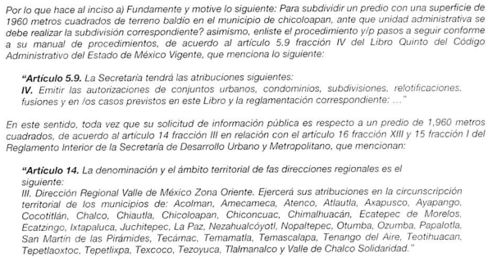
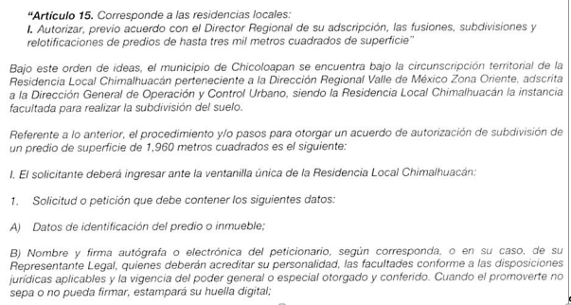
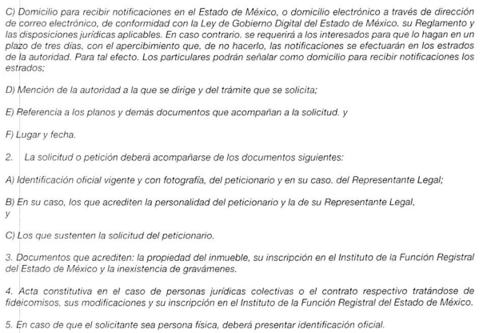
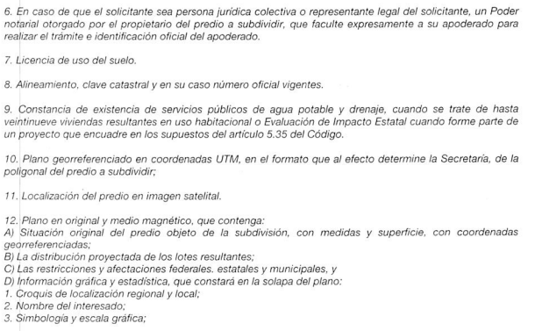
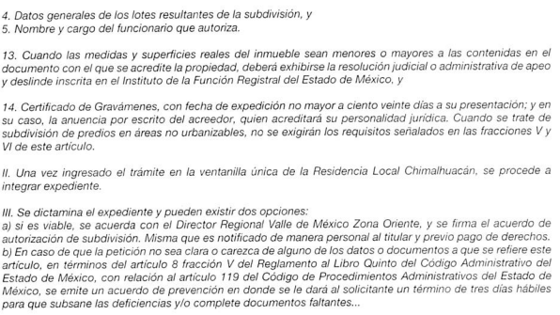
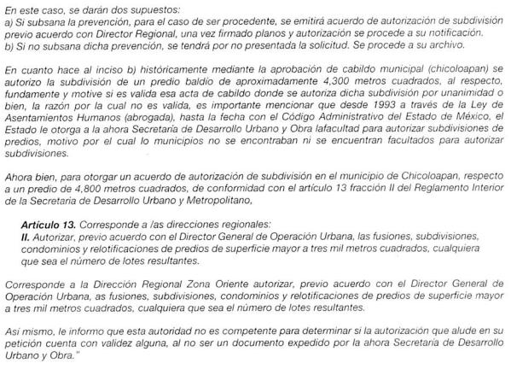

IV. Del Recurso Revisión.
Inconforme por la falta de respuesta, en fecha veintiocho de febrero de dos mil veintidós, EL RECURRENTE interpuso el Recurso Revisión sujeto del presente estudio, el cual fue registrado en EL SAIMEX, y se le asignó el número de expediente 02422/INFOEM/IP/RR/2022, en el que señaló como:

Acto impugnado:

“Impugno la respuesta emitida por cuanto hace a la respuesta emitida por parte del sujeto obligado unicamente al punto: "... fundamente y motive si es valida esa acta de cabildo donde se autoriza dicha subdivisión...", toda vez que, el sujeto obligado refiere: "... esta autoridad no es competente para determinar si la autorización que alude en su petición cuenta con validez alguna, al no ser un documento expedido por la ahora Secretaría de Desarrollo Urbano y Obra." (Sic.), es decir, yo no requerí me señalaran si es o no es un documento expedido por la Secretaría de Desarrollo Urbano. Derivado de lo anterior, he de manifestar que requerí fundado y motivado la respuesta al punto antes referido, esto, en el ámbito de sus atribuciones ya que, de no contestar fundado y motivado se estaría contradiciendo la unidad administrativa ya que se entendería que en Estado de México es permisible subdividir a través de las autorizaciones mediante sesiones de cabildo y en consecuencia TODOS los municipios están contradiciendo/violentando la normativa que regula a la multicitada Secretaría de Desarrollo Urbano y Obra del Estado de México, ya que es una practica que lleva años haciéndose por parte de TODOS los municipios del Estado de México sin que Desarrollo Urbano se haya pronunciado al respecto..” (sic).

Razones o motivos de inconformidad:

“Impugno la respuesta emitida por cuanto hace a la respuesta emitida por parte del sujeto obligado unicamente al punto: "... fundamente y motive si es valida esa acta de cabildo donde se autoriza dicha subdivisión...", toda vez que, el sujeto obligado refiere: "... esta autoridad no es competente para determinar si la autorización que alude en su petición cuenta con validez alguna, al no ser un documento expedido por la ahora Secretaría de Desarrollo Urbano y Obra." (Sic.), es decir, yo no requerí me señalaran si es o no es un documento expedido por la Secretaría de Desarrollo Urbano. Derivado de lo anterior, he de manifestar que requerí fundado y motivado la respuesta al punto antes referido, esto, en el ámbito de sus atribuciones ya que, de no contestar fundado y motivado se estaría contradiciendo la unidad administrativa ya que se entendería que en Estado de México es permisible subdividir a través de las autorizaciones mediante sesiones de cabildo y en consecuencia TODOS los municipios están contradiciendo/violentando la normativa que regula a la multicitada Secretaría de Desarrollo Urbano y Obra del Estado de México, ya que es una practica que lleva años haciéndose por parte de TODOS los municipios del Estado de México sin que Desarrollo Urbano se haya pronunciado al respecto.” (sic)

V. Del turno y desistimiento del Recurso Revisión.
En fecha veintiocho de febrero de dos mil veintidós, el medio de impugnación que se trata se envió electrónicamente al Instituto de Transparencia, Acceso a la Información Pública y Protección de Datos Personales del Estado de México y Municipios; por lo que, con fundamento en el artículo 185, fracción I de la Ley de Transparencia y Acceso a la Información Pública del Estado de México y Municipios, se turnó mediante EL SAIMEX, al Comisionado José Martínez Vilchis a efecto de decretar su admisión o desechamiento.

Por otra parte se advierte de las constancias que obran en el expediente electrónico, que en la misma fecha en que fue turnado el medio de impugnación en que se actúa, éste fue desistido por EL RECURRENTE, como se puede apreciar en la siguiente imagen:

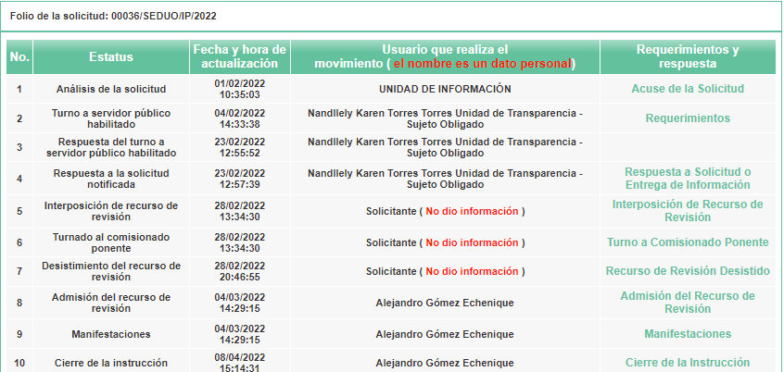

a) Admisión del Recurso Revisión.
De las constancias del expediente electrónico del SAIMEX, se advierte que el cuatro de marzo de dos mil veintidós, se notificó la admisión a trámite del Recurso Revisión que nos ocupa; así como la integración del expediente respectivo, mismo que se puso a disposición de las partes, para que en un plazo máximo de siete días hábiles conforme a lo dispuesto por el artículo 185 de la Ley de Transparencia y Acceso a la Información Pública del Estado de México y Municipios; EL RECURRENTE manifestara lo que a su derecho conviniera, a efecto de presentar pruebas o alegatos y, en su caso, EL SUJETO OBLIGADO rindiera su correspondiente Informe Justificado.

b) Returno del Recurso de Revisión.
En la Novena Sesión Ordinaria de fecha nueve de marzo de dos mil veintidós, por acuerdo del Pleno de este Órgano Garante, fue returnado el Recurso de Revisión 02422/INFOEM/IP/RR/2022, a la Comisionada Sharon Cristina Morales Martínez para su resolución y presentación al Pleno.

c) Manifestaciones:
De las constancias del expediente electrónico, se advierte que el SUJETO OBLIGADO fue omiso en rendir el informe justificado y EL RECURRENTE no presentó manifestación alguna a modo de pruebas o alegatos en relación al Recurso de Revisión en estudio, como se aprecia en la siguiente imagen:
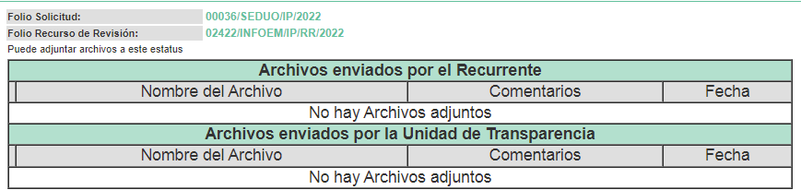
e) Cierre de Instrucción.
Una vez analizado el estado procesal que guarda el expediente, el ocho de abril de dos mil veintidós, la Comisionada Sharon Cristina Morales Martínez acordó el cierre de instrucción; así como, la remisión del mismo a efecto de ser resuelto, de conformidad con lo establecido en el artículo 185 fracciones VI y VIII de la Ley de Transparencia y Acceso a la Información Pública del Estado de México y Municipios.

CONSIDERANDO

PRIMERO. Competencia.
Este Instituto de Transparencia, Acceso a la Información Pública y Protección de Datos Personales del Estado de México y Municipios, es competente para conocer y resolver el presente Recurso Revisión, conforme a lo dispuesto en los artículos 6, Apartado A de la Constitución Política de los Estados Unidos Mexicanos; 5, párrafos trigésimo, trigésimo primero y trigésimo segundo, fracciones IV y V de la Constitución Política del Estado Libre y Soberano de México; ordinal 2, fracción II, 13, 29, 36, fracciones I y II, 176, 178, 179, 181 párrafo tercero y 185 de la Ley de Transparencia y Acceso a la Información Pública del Estado de México y Municipios; y 9, fracciones I y XXIV y 11 del Reglamento Interior del Instituto de Transparencia, Acceso a la Información Pública y Protección de Datos Personales del Estado de México y Municipios.

SEGUNDO. Interés.
El Recurso Revisión fue interpuesto por parte legítima, en atención a que se presentó por EL RECURRENTE, quien es la misma persona que formuló la solicitud de acceso a la Información Pública al SUJETO OBLIGADO, pues para ello, es necesario que el particular ingrese al SAIMEX mediante la utilización de su clave de usuario y contraseña.

TERCERO. Oportunidad.
El Recurso de Revisión fue interpuesto dentro del plazo de quince días hábiles, contados a partir del día siguiente al que EL RECURRENTE tuvo conocimiento de la respuesta impugnada; tal y como, lo prevé el artículo 178 de la Ley de Transparencia y Acceso a la Información Pública del Estado de México y Municipios, que establece:

“Artículo 178. El solicitante podrá interponer, por sí mismo o a través de su representante, de manera directa o por medios electrónicos, Recurso de Revisión ante el Instituto o ante la Unidad de Transparencia que haya conocido de la solicitud dentro de los quince días hábiles, siguientes a la fecha de la notificación de la respuesta.

A falta de respuesta del sujeto obligado, dentro de los plazos establecidos en esta Ley, a una solicitud de acceso a la Información Pública, el recurso podrá ser interpuesto en cualquier momento, acompañado con el documento que pruebe la fecha en que presentó la solicitud.

En el caso de que se interponga ante la Unidad de Transparencia, ésta deberá remitir el Recurso de Revisión al Instituto a más tardar al día siguiente de haberlo recibido.”

En esa tesitura, atendiendo a que EL SUJETO OBLIGADO notificó la respuesta a la solicitud de Acceso a la Información Pública el día veintitrés de febrero de dos mil veintidós, así, el plazo de quince días hábiles que el artículo 178 de la Ley de la materia otorga a EL RECURRENTE para presentar el respectivo Recurso de Revisión, transcurrió del veinticuatro de febrero al diecisiete de marzo de dos mil veintidós, sin contemplar en el cómputo los días veintiséis y veintisiete de febrero, cinco, seis, doce y trece de marzo de dos mil veintidós, por corresponder a sábados y domingos, considerados como días inhábiles, en términos del artículo 3, fracción X de la Ley de Transparencia y Acceso a la Información Pública del Estado de México y Municipios; así como, el día dos de marzo de dos mil veintidós, por corresponder a un día de suspensión de labores de conformidad con el Calendario Oficial en materia de Transparencia aprobado por el Pleno en fecha quince de diciembre de dos mil veintiuno.

Por tanto, si el Recurso de Revisión que nos ocupa, se interpuso el veintiocho de febrero de dos mil veintidós, éste se encuentra dentro de los márgenes temporales previstos en el precepto legal citado en el párrafo anterior y, por tanto, su interposición se considera oportuna.

CUARTO. Procedibilidad.

Esta Ponencia considera importante precisar que conforme al artículo 180, fracción II, último párrafo de la Ley de Transparencia y Acceso a la Información Pública del Estado de México y Municipios, cuando las solicitudes se presenten de manera electrónica no es requisito indispensable el proporcionar el nombre, tal como se muestra a continuación:

“Artículo 180. El Recurso de Revisión contendrá:
…
II. El nombre del solicitante que recurre o de su representante y, en su caso, …
En caso de que el recurso se interponga de manera electrónica no será indispensable que contengan los requisitos establecidos en las fracciones II, IV, VII y VIII.”

Es así que, derivado que el Recurso de Revisión materia del presente asunto, se interpuso de manera electrónica, no es necesario que contenga determinados requisitos, entre ellos, el nombre; por lo que, en el presente caso, al haber sido presentado el Recurso de Revisión vía SAIMEX, dicho requisito resulta innecesario.

Lo anterior es así, pues el artículo 15 de Ley de Transparencia y Acceso a la Información Pública del Estado de México y Municipios prevé que, toda persona tendrá Acceso a la Información sin necesidad de acreditar interés alguno o justificar su utilización, de lo que se infiere que para el ejercicio del derecho de Acceso a la Información Pública, el nombre no es un requisito sine qua non para que los particulares ejerzan el derecho de Acceso a la Información Pública, pues por el contrario la Ley de la materia prevé en su artículo 155, párrafo segundo la posibilidad de que las solicitudes de información sean anónimas, al utilizar un nombre incompleto o, inclusive un seudónimo.
Aunado a lo anterior, cabe precisar que los artículos 6, Apartado A, fracciones III y IV de la Constitución Política de los Estados Unidos Mexicanos y 5, párrafos trigésimo, trigésimo primero y trigésimo segundo, fracciones I, III, IV y V de la Constitución Política del Estado Libre y Soberano de México, garantizan el ejercicio del derecho de Acceso a la Información Pública, toda vez que disponen que toda persona sin necesidad de acreditar interés alguno o justificar su utilización, tendrá acceso gratuito a la Información Pública.

Asimismo, se estima que el requisito relativo al nombre del RECURRENTE no constituye un presupuesto indispensable de procedibilidad de los recursos de revisión, en términos de los artículos 25 de la Convención Americana de Derechos Humanos, 1 párrafos segundo y tercero, 6 apartado A, fracciones III y IV de la Constitución Política de los Estados Unidos Mexicanos y 5, párrafo vigésimo segundo de la Constitución Política del Estado Libre y Soberano de México, debido a que el Acceso a la Información Pública es un Derecho Humano que no requiere legitimación en la causa, sino que únicamente basta con que se encuentre legitimado en el procedimiento de Recurso de Revisión, circunstancia que se acredita en las constancias electrónicas del expediente, de las que se desprende que EL RECURRENTE es la misma persona que realizó la solicitud de Acceso a la Información Pública que ahora se impugna.

Es así que, para el estudio de la materia sobre la que se resuelve el presente Recurso de Revisión, resulta intrascendente conocer el nombre de la persona que lo hubiere promovido, en virtud de que tanto la Constitución Política de los Estados Unidos Mexicanos, como la Constitución Política del Estado Libre y Soberano de México reconocen la prerrogativa de los individuos para que no resulte necesario la acreditación de un interés o justificar la utilización de la información; por lo que, resulta ocioso realizar dicho análisis, en la inteligencia de que se limitaría el ejercicio de un Derecho Humano, como el Derecho de Acceso a la Información Pública, por una cuestión procedimental.

QUINTO. Estudio y resolución del asunto.
A efecto de continuar con el presente estudio y previo análisis de las constancias que integran el expediente electrónico, es conveniente recordar que el particular solicitó del SUJETO OBLIGADO lo siguiente: “Conforme al documento anexo a la presente solicitud, hace referencia a que "...corresponde a las Direcciones Regionales autorizar, previo acuerdo ... las subdivisiones de predios de superficie mayor a tres mil metros cuadrados, cualquiera que sea el número de lotes resultantes.", al respecto, es confuso, motivo por el cual requiero lo siguiente: a) Fundamente y motive lo siguiente: Para subdividir un predio con una superficie de 1960 metros cuadrados de terreno baldío en el municipio de chicoloapan, ante que unidad administrativa se debe realizar la subdivisión correspondiente? asimismo, enliste el procedimiento y/p pasos a seguir conforme a su manual de procedimientos. b) históricamente mediante la aprobación de cabildo municipal (chicoloapan) se autorizo la subdivisión de un predio baldío de aproximadamente 4,300 metros cuadrados, al respecto, fundamente y motive si es valida esa acta de cabildo donde se autoriza dicha subdivisión por unanimidad o bien, la razón por la cual no es valida” (sic); al respecto, EL SUJETO OBLIGADO adjuntó a su respuesta un oficio por el cual responde dicha petición instada por el particular.

Posterior a la solicitud, en la misma fecha en que fue turnado el Recurso de Revisión al Comisionado Ponente para decretar su admisión o desechamiento, EL RECURRENTE presentó el desistimiento respecto al medio de impugnación que pretendía, como se aprecia en lo establecido en el antecedente V de la presente resolución.

Además de lo señalado con antelación, es pertinente indicar que para que EL RECURRENTE pueda precisar de manera directa la figura del desistimiento, es necesario que el particular ingrese al SAIMEX mediante la utilización de su clave de usuario y contraseña, razón por la cual, no existe duda de que se trata de un desistimiento expreso.

En ese orden de ideas, también es conveniente referir que la palabra desistir significa “abdicar o abandonar un derecho o una acción procesal”, tal y como lo señala el Diccionario de la Lengua Española

Al mismo tiempo, sirve de apoyo a lo mencionado en el párrafo que antecede la Tesis con número de registro 211360, dictada por Tribunales Colegiados de Circuito, Octava Época, consultable en el Semanario Judicial de la Federación, Tomo XIV, Julio de 1994, Página 547, la cual a la letra refiere lo siguiente:

“DESISTIMIENTOS DE LA ACCION Y DE LA DEMANDA. DIFERENCIAS. No es lo mismo desistir de la acción que de la demanda o instancia, ya que en el desistimiento de la demanda se pierden todos los derechos y situaciones procesales; y si no ha prescrito la acción, puede volverse a ejercitar mediante la presentación de una nueva demanda; mientras que con el desistimiento de la acción se produce la pérdida del derecho que el actor hizo valer en el juicio, porque al renunciar a la acción se renuncia al derecho.”

En atención a las consideraciones anteriores, este Instituto advierte que en el presente caso, se actualiza la hipótesis prevista en el artículo 192, fracción I, de la Ley de Transparencia y Acceso a la Información Pública del Estado de México y Municipios, que dispone lo siguiente:

“Artículo 192. El recurso será sobreseído, en todo o en parte, cuando una vez admitido, se actualicen alguno de los siguientes supuestos:
I. El recurrente se desista expresamente del recurso;”

En consecuencia, se determina SOBRESEER el presente Recurso de Revisión, en términos del artículo 186, fracción I, de la Ley de Transparencia y Acceso a la Información Pública del Estado de México y Municipios:

“Artículo 186. Las resoluciones del Instituto podrán:
- Desechar o sobreseer el recurso;”

Derivado de lo anterior, es conveniente referir que este Órgano Garante no se pronuncia sobre las razones o motivos de inconformidad expuestos por EL RECURRENTE, toda vez que se infiere al desistimiento voluntario realizado por él mismo en fecha veintiocho de febrero de dos mil veintidós, siendo aplicable Tesis Aislada (Constitucional) de la Décima Época visible en el Semanario Judicial de la Federación, emitida por la Segunda Sala, CDXXV/2014 (10a.), con número de registro 2008086 cuyo rubro y texto establece lo siguiente:

“AUTONOMÍA DE LA VOLUNTAD. ES UN PRINCIPIO DE RANGO CONSTITUCIONAL.

A consideración de esta Primera Sala de la Suprema Corte de Justicia de la Nación, el principio de autonomía de la voluntad goza de rango constitucional y no debe ser reconducido a un simple principio que rige el derecho civil. Así las cosas, el respeto del individuo como persona requiere el respeto de su autodeterminación individual, por lo que si no existe libertad del individuo para estructurar sus relaciones jurídicas de acuerdo con sus deseos, no se respeta la autodeterminación de ese sujeto. Aunado a lo anterior, el principio de autonomía de la voluntad tiene reflejo en el derecho de propiedad y en la libertad de contratación, la cual también es un elemento central del libre desarrollo de la personalidad, y en cuya virtud las partes de una relación jurídica son libres para gestionar su propio interés y regular sus relaciones, sin injerencias externas.

De lo anteriormente citado, se concluye que la manifestación de la voluntad del RECURRENTE respecto a desistirse de la pretensión plasmada, por lo que acepta que el procedimiento concluya sin provocar consecuencias de derecho; al mismo tiempo genera que este Órgano Garante no ingrese al análisis de los planteamientos señalados en la Litis, y únicamente realice el análisis respecto a las actuaciones que subsistan, sin necesidad de examinar los agravios planteados.

Así, con fundamento en lo señalado en los artículos 5, párrafos trigésimo, trigésimo primero y trigésimo segundo, fracciones IV y V, de la Constitución Política del Estado Libre y Soberano de México; así como los artículos 2, fracción II, 9, 29, 36, fracciones I y II, 176, 178, 179, 181, 185, fracción I, 186 y 188, de la Ley de Transparencia y Acceso a la Información Pública del Estado de México y Municipios, este Pleno:

RESUELVE

PRIMERO. Se SOBRESEE el Recurso de Revisión número 02422/INFOEM/IP/RR/2022, en términos de lo establecido en el artículo 192 fracción I de la Ley de Transparencia y Acceso a la Información Pública del Estado de México y Municipios, por haberse desistido expresamente EL RECURRENTE, en términos del Considerando QUINTO de la presente resolución.

SEGUNDO. Notifíquese a la Titular de la Unidad de Transparencia del SUJETO OBLIGADO para su conocimiento.

TERCERO. Notifíquese al RECURRENTE la presente resolución vía Sistema de Acceso a la Información Mexiquense SAIMEX.

CUARTO. Hágase del conocimiento al RECURRENTE que de conformidad con lo establecido en el artículo 196 de la Ley de Transparencia y Acceso a la Información Pública del Estado de México y Municipios, podrá impugnarla vía Juicio de Amparo en los términos de las leyes aplicables.

ASÍ LO RESUELVE, POR UNANIMIDAD DE VOTOS EL PLENO DEL INSTITUTO DE TRANSPARENCIA, ACCESO A LA INFORMACIÓN PÚBLICA Y PROTECCIÓN DE DATOS PERSONALES DEL ESTADO DE MÉXICO Y MUNICIPIOS, CONFORMADO POR LOS COMISIONADOS JOSÉ MARTÍNEZ VILCHIS; MARÍA DEL ROSARIO MEJÍA AYALA; SHARON CRISTINA MORALES MARTÍNEZ; LUIS GUSTAVO PARRA NORIEGA Y GUADALUPE RAMÍREZ PEÑA; EN LA DÉCIMA OCTAVA SESIÓN ORDINARIA CELEBRADA EL DIECIOCHO DE MAYO DE DOS MIL VEINTIDÓS, ANTE EL SECRETARIO TÉCNICO DEL PLENO, ALEXIS TAPIA RAMÍREZ.

SCMM/BLA/DEMF/DLM

Para su consulta en el enlace electrónico: http://dle.rae.es/?id=D78E0XT

